ADMINISTRACIÓN SANITARIA ESTATAL

ORDEN SCO/3566/2004, DE 7 DE OCTUBRE, POR LA QUE SE ESTABLECE EL DOCUMENTO OFICIAL DE CONTROL SANITARIO DE MERCANCÍAS DESTINADAS A USO Y CONSUMO HUMANO

BOE nº 266 de 4-11-2004, página 36469

VALLADOLID, octubre 2004

ORDEN SCO/3566/2004, DE 7 DE OCTUBRE, POR LA QUE SE ESTABLECE EL DOCUMENTO OFICIAL DE CONTROL SANITARIO DE MERCANCÍAS DESTINADAS A USO Y CONSUMO HUMANO

La Orden de 20 de Enero de 1994, por la que se fijan modalidades de control sanitario a productos de comercio exterior destinados a uso y consumo humano y los recintos aduaneros habilitados para su realización, estableció en su Anexo III un documento de control sanitario para estas mercancías. Este documento se basa en el Anexo B de la Decisión 93/13/CE, por la que se establecen los procedimientos de los controles veterinarios en los puestos de inspección fronterizos de la Comunidad Europea al introducirse productos procedentes de terceros países. Dicho documento ha sido utilizado por los servicios de Sanidad Exterior hasta el momento para el control de productos destinados al uso y el consumo humano.
El Reglamento (CE) N.° 136/2004 de la Comisión, de 22 de enero de 2004 por el que se establecen los procedimientos de control veterinario en los puestos de inspección fronterizos de la Comunidad de los productos importados de terceros países, deroga la Decisión 93/13/CE y establece un nuevo documento de control: El Documento Veterinario Común de Entrada, que se aplica únicamente a los productos definidos en el artículo 2, apartado j) del Real Decreto 1977/1999, de 23 de diciembre, por el que se establecen los principios relativos a la organización de los controles veterinarios sobre los productos procedentes de países terceros. Para el resto de los productos destinados a consumo humano susceptibles de inspección sanitaria, se entiende que sería aplicable el documento descrito en el Anexo III de la citada Orden Ministerial.
Se plantearía por tanto una duplicidad en los Documentos de Control Sanitario de Mercancías destinadas a uso y consumo humano: El DVCE establecido en el Reglamento (CE) N.° 136/2004, para los productos contemplados en el Real Decreto 1977/1999, y el Documento de Control Sanitario de Mercancías establecido en el Anexo III de la Orden de 20 de enero de 1994, para el resto de productos destinados a uso y consumo humano. Por ello, con independencia de la aplicabilidad del Reglamento comunitario citado, se trata de establecer un documento único para todas las mercancías destinadas a uso y consumo humano susceptibles del control sanitario de frontera en España.
En la elaboración de la presente Orden han sido oídos los sectores afectados, y se dicta al amparo de las competencias exclusivas que, en materia de sanidad exterior y de comercio exterior, atribuye al Estado el artículo 149.1, 10 y 16 de la Constitución y de acuerdo con lo establecido en el artículo 38 de la Ley 14/1986, de 25 de abril, General de Sanidad.
En su virtud, dispongo:

Primero.- Documento Oficial de Control Sanitario de Mercancías destinadas a uso y consumo humano.
Se aprueba el modelo de Documento de Control Sanitario de Mercancías que se recoge en el Anexo I de esta Orden.
1. El modelo de documento oficial de control sanitario de mercancías se aplicará:
a) A los productos destinados a consumo humano definidos en el apartado j) del artículo 2 del Real Decreto 1977/1999. Las instrucciones de cumplimentación del citado documento se recogen en la parte 1 del Anexo II de esta Orden.
b) Al resto de productos, no contemplados en la letra anterior, pero sí recogidos en el Anexo I de la Orden de 20 de enero de 1994. Las instrucciones de cumplimentación del citado documento se recogen en la parte 2 del Anexo II de esta Orden.
2. Este documento consta de dos partes:
a) La parte 1, referente a los datos de la partida presentada, se cumplimentará por el responsable de la carga.
b) La parte 2, correspondiente a la decisión sobre la partida, se cumplimentará por el inspector de sanidad exterior designado.
Ambas partes del documento únicamente podrán ser separadas por el inspector designado, una vez haya sido totalmente cumplimentado en su parte 2, firmado, sellado y fechado.

Segundo.-Documento Adenda.
1. Se aprueba el modelo de Documento Adenda al Documento Oficial de Control Sanitario de Mercancías, que se recoge en el Anexo III de esta Orden, para aquellas partidas que originan que el espacio establecido en los documentos oficiales no sea suficiente y se requiera un espacio mayor para listarlos.
2. Las instrucciones de cumplimentación del modelo de Documento Adenda se recogen en el Anexo IV de esta Orden.

Tercero.- Formato de documentos.
Los modelos del Documento Oficial de Control Sanitario de Mercancías se compondrán de 8 páginas autocopiativas 4 a 4. Una vez emitido el dictamen sanitario, los cuatro ejemplares se distribuirán respectivamente a:
1. El primer establecimiento de destino.
2. El responsable en la carga.
3. La administración de aduanas.
4. El Puesto de Inspección Fronterizo o Recinto aduanero habilitado.

Cuarto.- Distribución de documentos y comunicación electrónica.
El Ministerio de Sanidad y Consumo editará y distribuirá los documentos de control sanitario de mercancías, por los cauces establecidos y/o podrá desarrollar sistemas de comunicación por vía electrónica para la notificación de estos documentos de control sanitario de mercancías.

Quinto.- Excepciones.
No se utilizará el modelo de Documento Oficial de Control Sanitario de Mercancías destinadas a uso y consumo humano aquí establecido en los casos en que sea preceptiva, por disposición legal o reglamentaria, la utilización de otros documentos.

Sexto.- Derogación normativa.
Queda derogada la disposición quinta y el anexo III de la Orden de 20 de enero de 1994, por la que se fijan modalidades de control sanitario a productos de comercio exterior destinados a uso y consumo humano y los recintos aduaneros habilitados para su realización.

Séptimo.- Entrada en vigor.
La presente Orden entrará en vigor el día siguiente al de su publicación en el Boletín Oficial del Estado.

Madrid, 7 de octubre de 2004.

SALGADO MÉNDEZ

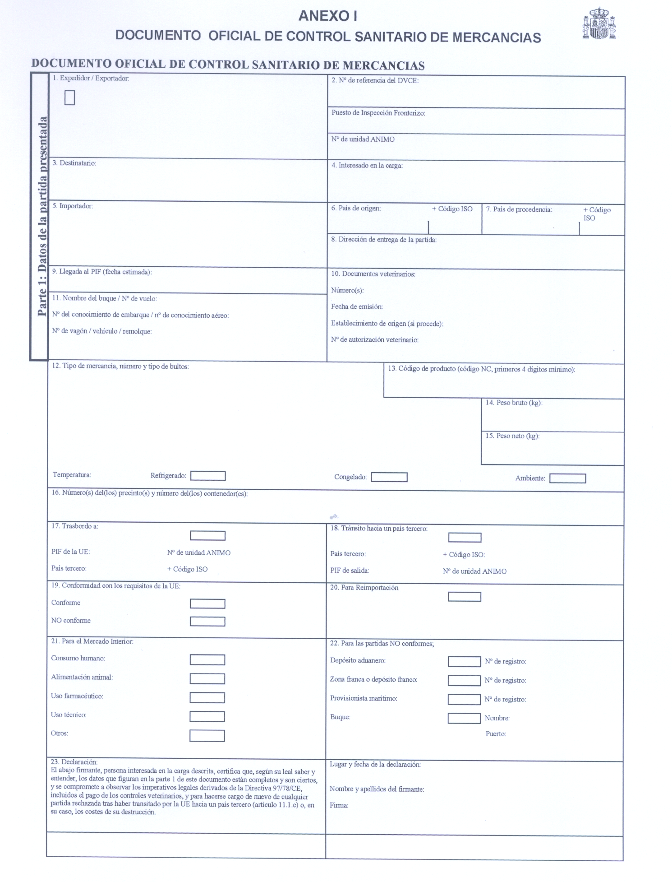

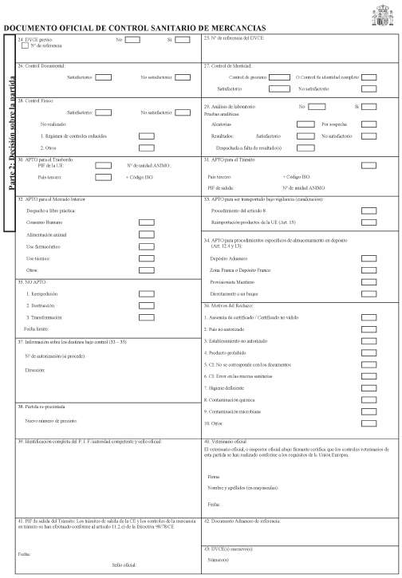

ANEXO II

INSTRUCCIONES PARA CUMPLIMENTAR EL DOCUMENTO OFICIAL DE CONTROL SANITARIO DE MERCANCÍAS

Parte 1.Instrucciones aplicables a los productos del apartado a) punto 1 de la disposición primera de la Orden

El documento oficial de control sanitario de mercancías se denominará para estos productos: «DOCUMENTO VETERINARIO COMÚN DE ENTRADA», a partir de ahora DVCE.
Las normas generales para cumplimentar el documento son:
Deberán cumplimentarse en mayúsculas.
No se admitirán: Tachaduras no justificadas, enmiendas, raspaduras, letras de diferente tipo o correcciones con «Tipp-ex».
Todas las casillas deben ser, o bien rellenadas, o bien tachadas: Se marcará con una cruz el cuadradillo que corresponda a la «única opción correcta» y se invalidarán el resto de opciones mediante un trazo horizontal.
Las casillas que puedan suprimirse (o que no sean pertinentes) deben tacharse claramente o anularse con una cruz «toda la casilla».
Una vez completado el certificado, tanto el responsable de la carga, como el veterinario que firma el certificado, deben comprobar que todas las páginas auto-copiativas son perfectamente legibles y comprensibles.
Debe cumplimentarse un DOCUMENTO DE CONTROL SANITARIO DE MERCANCÍAS por cada partida que se presente en un Puesto de Inspección Fronterizo, salvo para los casos previstos en el artículo 16 del Real Decreto 1977/99.
Los códigos ISO de los países corresponden al código internacional de dos letras.
En cada casilla se seguirán las siguientes instrucciones:
Casilla 1. Expedidor/Exportador: Se anotará la empresa comercial del país tercero que envía la partida (Empresa mercantil).
Casilla 2. Comprende la cumplimentación de:
Número de referencia del DVCE: Es la «única casilla de la Parte 1 del DVCE que se presentará sin cumplimentar al veterinario oficial», puesto que es el número de referencia único atribuido por el PIF que expide el certificado (Se repite en la casilla 25).
Puesto de Inspección Fronterizo (PIF): Cuando el PIF esté compuesto por más de un Centro de Inspección, indicar el nombre del C.I. donde vaya a estar posicionada la mercancía, a continuación del nombre del PIF.
Número de unidad ANIMO: Código único de autorización de un PIF, establecido por la Decisión 2001/881/CE.
Se rellenará siempre, independientemente de que se cumplimente además el ADENDA al DVCE.
Casilla 3. Destinatario: Se indicará el nombre y la dirección completa de la persona o empresa que conste en el certificado del país tercero; en caso de que dicho certificado no incluya esta información se indicará los datos relativos al destinatario que conste en los documentos comerciales pertinentes (Puede coincidir con las casillas 4 y 5).
Casilla 4. Interesado en la carga:
Persona definida en la letra h) del apartado 2 del artículo 2 del Real Decreto 1977/1 999, de 23 de diciembre, por el que se establecen los principios relativos a la organización de los controles veterinarios sobre los productos procedentes de países terceros, responsable de la partida cuando ésta llega al PIF y encargada de
efectuar las oportunas declaraciones a las autoridades competentes en nombre del importador.
Indíquense el nombre, los apellidos y la dirección completa (Puede coincidir con las casillas 3 y 5).
Casilla 5. Importador: Indicar nombre, apellidos y dirección.
Si está legalmente regulado, debe indicarse obligatoriamente el número de Registro Sanitario (Puede coincidir con las casillas 3 y 4).
Si coincide con el agente, indíquese «Véase casilla 4». Si coincide con el destinatario, indíquese «Véase casilla 3».
Casilla 6. País de origen: País en el que se haya producido, manufacturado o envasado el producto final (Puede coincidir con la casilla 7).
Casilla 7. País de procedencia: País en el que se haya cargado el producto en el medio de transporte final para su envío a la UE (Puede coincidir con la casilla 6).
Casilla 8. Dirección de entrega de la partida: Dirección de entrega en la UE. Se aplica tanto a los productos que se ajustan a las normas comunitarias (casilla 19) como a los que no se ajustan a ellas (casilla 22). Si la partida se distribuye desde el PIF a distintos destinatarios, indicar el nombre del PIF o CI.
Casilla 9. Llegada al PIF (fecha estimada): Fecha en que se prevé que la partida llegue físicamente al PIF.
Casilla 10. Documentos veterinarios: Se refiere a los certificados/documentos veterinarios de origen.
Número: Número oficial del certificado/documento.
Fecha de emisión: Es la fecha en que el veterinario oficial o la autoridad competente firmó el certificado/ documento veterinario. Es anterior a la salida de la partida del país de expedición.
Establecimiento de origen: Debe indicarse el nombre o los nombres. En el caso de tratarse de varios establecimientos y números de autorización, estos se separarán por una barra o se listarán en una columna en la parte derecha de la casilla.
N.° autorización veterinario: Si se trata de productos procedentes de uno o varios establecimientos o de un buque autorizado o registrado, indíquense el/los nom-bre/s y sus correspondientes número/s de autorización/registro.
Se rellenará SIEMPRE, independientemente de que se cumplimente además el ADENDA al DVCE. En caso de que efectivamente se cumplimente el ADENDA, en el DVCE se indicará el número total de establecimientos y se anotará: «VER ADENDA».
Casilla 11. Nombre del buque/número de vuelo. En esta casilla deben anotarse todos los datos de los medios de transporte de llegada:
Número de vuelo y del conocimiento aéreo en caso de transporte por avión;
Nombre del buque y número del conocimiento de embarque en caso de transporte por vía marítima;
Número de matrícula del camión (y, en su caso, del remolque) en caso de transporte por carretera;
Número del tren y del vagón en caso de transporte por ferrocarril.
Casilla 12. Tipo de mercancía, número y tipo de bultos:
Indicar su naturaleza (especie animal de origen), por ejemplo: «carne de porcino», o «filetes de merluza».
Tratamiento a que se han sometido los productos, por ejemplo: «congelado».
La temperatura del producto durante el almacenamiento y el transporte. Se señalará la casilla de la opción correcta: Refrigerado, Congelado o Ambiente, y se invalidará el resto.
Número y tipo de bultos que componen la partida (por ejemplo, 50 cajas de 25 Kg.). Se debe entender como unidades de embalaje o bultos en el argot aduanero.
Número de contenedores que componen la partida, por ejemplo, «3 contenedores». La identificación del número del contenedor se realiza en la casilla 16.
Se rellenará SIEMPRE, independientemente de que se cumplimente además el ADENDA al DVCE. En caso de que efectivamente se cumplimente el ADENDA, en el DVCE se completará las indicaciones y se anotará: «VER ADENDA».
Casilla 13. Código de producto: Habrá que indicar, como mínimo, las cuatro primeras cifras del código de Nomenclatura Combinada (NC), de manera que mediante este código se identifique un producto y no un grupo, de acuerdo con la última modificación del Reglamento (CEE) n.° 2658/87.
Estos códigos figuran también en la Decisión 2002/349/CE, y son idénticos a los códigos del Sistema Armonizado Internacional.
Se rellenará SIEMPRE, independientemente de que se cumplimente además el ADENDA al DVCE. En caso de que efectivamente se cumplimente el ADENDA, en el DVCE se indicará:
Número total de códigos de Nomenclatura Combinada Aduanera distintos. Por ejemplo, 4 códigos NC.
Y la mención: «VER ADENDA».
Casilla 14. Peso bruto (Kg.): Peso agregado de las mercancías y de todos sus embalajes, excluidos los contenedores de transporte y demás material de transporte. Peso en kilogramos. En principio debe ser en unidades del sistema métrico internacional, es decir en kilogramos. Si aparece en otra unidad, el responsable en la carga tiene que hacer la conversión.
Casilla 15. Peso neto (Kg.): Peso del producto mismo, excluidos los embalajes. Si la indicación del peso no es procedente, utilícense otras unidades (por ejemplo, 3 cepas/embriones biológicos). En principio debe ser en unidades del sistema métrico internacional, es decir en kilogramos. Si aparece en otra unidad, el responsable en la carga tiene que hacer la conversión.
Casilla 16. Número(s) del(los) precinto(s) y núme-ro(s) del(los) contenedor(es): Se indicarán todos los números de identificación del precinto y, en su caso, del contenedor, indicando primero la identificación del contenedor, y a continuación, la del precinto.
Se rellenará SIEMPRE, independientemente de que se cumplimente además el ADENDA al DVCE. En caso de que efectivamente se cumplimente el ADENDA, en el DVCE se indicará:
Como mínimo el número total de precintos y contenedores distintos. Por ejemplo: Total 8 precintos y 8 contenedores.
Y la mención: «VER ADENDA»
Casilla 17. Trasbordo a: Se utilizará cuando la partida no se vaya a importar en ese PIF, sino que vaya a proseguir el transporte a bordo de otro buque o avión ya sea para su importación en la UE a través de un segundo PIF de Comunidad o del EEE, ya para su expedición a un país tercero (Casilla referente a procedimiento veterinario). En esta casilla se indicará:
Si se va a introducir por un segundo PIF en la UE: Nombre del PIF de destino de la UE y su número de unidad ANIMO (Decisión 2001/881/CE y sus posteriores modificaciones), invalidando la opción del país tercero.
Si se va a expedir a un país tercero fuera de la UE: Nombre del país tercero de destino, y su código ISO, y nombre del segundo PIF por el que sale de la UE,
y su número de unidad ANIMO (Decisión 2001/881/CE y sus posteriores modificaciones).
Si no se utiliza esta opción, se invalidará la casilla.
Casilla 18. Tránsito hacia un país tercero: Para las partidas que no se ajustan a las normas de la UE y se envían a un país tercero por carretera, ferrocarril o vías navegables pasando por el territorio de la UE o de un Estado del EEE (Casilla referente a procedimiento veterinario). En esta casilla se indicará:
Nombre del PIF de salida (de la UE) y su número de unidad ANIMO (Decisión 2001/881/CE y sus posteriores modificaciones), nombre del país tercero de destino, y su código ISO.
Si no se utiliza esta opción, se invalidará la casilla.
Casilla 19. Conformidad con los requisitos de la UE (Casilla referente a procedimiento veterinario):
CONFORME: Productos que se ajustan a las normas de la UE, incluye todos los productos que se presentan para su despacho a libre práctica en el mercado interior, incluidos los que sean aptos para ello pero estén sujetos al procedimiento de transporte bajo vigilancia, y los que, tras obtener una autorización veterinaria de despacho a libre práctica, pueden ser almacenados bajo control aduanero y despachados de aduana posteriormente, ya sea en la aduana de que dependa geográficamente el PIF, ya en otro lugar.
NO CONFORME: Productos que no se ajustan a las normas de la UE, incluye los productos que no cumplen los requisitos de la Unión Europea y se destinan a zonas francas, depósitos francos, depósitos aduaneros, provisionistas de buques o buques o al tránsito hacia un país tercero.
Es imprescindible que se rellene este campo antes del inicio del control sanitario. Si el responsable en la carga no ha rellenado esta casilla se paralizará el procedimiento de control hasta que se subsane. Si el responsable en la carga desconoce si son conformes o no, deberá recabar esta información y rellenar el campo antes de iniciarse el control.
Casilla 20. Para Reimportación: Hecho de reexpedir al establecimiento de origen de la UE una partida originaria de la UE cuya aceptación o entrada en un país tercero ha sido denegada por razones comerciales (Casilla referente a procedimiento veterinario).
Casilla 21. Para el Mercado Interior: Partidas que se presentan para su distribución en el mercado único.
Debe marcarse una única categoría a la que pertenezca la partida presentada (Por ejemplo: Consumo humano).
Se inhabilitará mediante una línea horizontal tanto el resto de las casillas como el resto de las opciones.
Solo se rellenará esta casilla cuando la partida se ha declarado como conforme a los requisitos de la UE en la casilla 19, aun cuando el destino aduanero sea otro distinto a la libre práctica, como depósito aduanero, depósito franco, etc.
Casilla 22. Para las partidas NO conformes (Casilla referente a procedimiento veterinario):
Esta casilla se rellenará cuando se trate de una partida de productos que no son conformes con las normas de la UE, que se vaya a entregar y almacenar bajo control veterinario.
Solo se rellenará esta casilla cuando la partida se ha declarado como no conforme a los requisitos de la UE en la casilla 19. Además, debe indicarse el destino exacto, y se inhabilitará mediante una línea vertical el resto de opciones:
Zona franca o depósito franco (Debe anotarse el número de registro del depósito).
Depósito aduanero (Debe anotarse el número de registro del depósito),
Provisionista marítimo (Debe anotarse el número de registro del provisionista marítimo).
Avituallamiento directo a un buque (Debe anotarse el nombre del buque y el puerto).
Casilla 23. Declaración: Firma del Interesado en la carga (Que corresponde a la casilla 4). Con ella, el firmante se obliga también a hacerse cargo de las partidas en tránsito que se le devuelvan por haberles denegado un país tercero la entrada en su territorio.
Casilla 24. DVCE previo. Si se ha expedido anteriormente un DVCE, indíquese el número de referencia que aparece en la casilla 2 del DVCE previo. Esta casilla siempre deberá ser cumplimentada, aunque la contestación sea no.
Casilla 25. N.° de referencia del DVCE: Se trata del número de referencia atribuido por el PIF que expide el certificado y es el mismo que el de la casilla 2.
Casilla 26. Control Documental: Debe cumplimentarse para todas las partidas. Se indicará si este control ha sido o no satisfactorio.
Casilla 27. Control de Identidad, incluye:
En primer lugar (parte superior de la casilla), el tipo de control de identidad que se ha realizado: se pondrá una cruz bien en el rectángulo de «Control del precinto», cuando no se hayan abierto los contenedores y sólo se haya comprobado el precinto con arreglo al punto 1.°de la letra a) del apartado 3 del artículo 4 del Real Decreto 1977/1999, o bien en el rectángulo de «Control de identidad completo».
En segundo lugar (parte inferior de la casilla), el resultado del control realizado: Se indicará si ha sido o no satisfactorio.
Casilla 28. Control Físico: Se indicará si este control ha sido o no satisfactorio.
Si no se realiza este control se indicará la causa:
Los Controles reducidos («Régimen de controles reducidos») corresponden al régimen establecido en la Decisión 94/360/CEE.
En «Otros», además de señalar con una cruz la mencionada casilla, se indicará el procedimiento dentro de los siguientes:
Reimportación,
Transporte bajo vigilancia.
Trasbordo,
Tránsito,
Depósito Aduanero, Depósito Franco o Zona Franca,
Almacén de Avituallamiento Marítimo.
Estos destinos pueden deducirse de las casillas 17 a 22.
Casilla 29. Análisis de laboratorio: Se indicará si se han realizado o no en la casilla que corresponda a la opción correcta. En el apartado de la casilla destinado a «Pruebas analíticas», consígnense la categoría de la sustancia o patógeno sobre la que se haya hecho un procedimiento de ensayo. Se indicará:
A) El tipo de prueba:
«Aleatorias» corresponde a un muestreo en el que la partida no se retiene a la espera de los resultados, en cuyo caso debe informarse de ello a la autoridad competente de destino mediante una notificación ANIMO (véase el artículo 8 del Real Decreto 1977/1999).
«Por sospecha» corresponde a los casos en que la partida se ha retenido a la espera de resultados, o se ha analizado debido a una notificación previa a través
del RASFF, o por estar vigente una medida de salvaguardia.
B) El resultado: satisfactorio o no satisfactorio.
C) Cuando no se paralice la partida y se hayan tomado muestras para pruebas analíticas, se marcará una cruz en «Despachada a falta de resultado(s)».
Casilla 30. APTO para Trasbordo (Casilla referente a procedimiento veterinario): Se cumplimentará para dar el visto bueno al trasbordo. Esta casilla debe utilizarse cuando la partida no vaya a importarse a través de ese PIF, sino que vaya a seguir su transporte a bordo de otro buque o avión, ya sea para su importación en la UE a través de un segundo PIF de la Comunidad o del EEE, ya para su expedición al país tercero de destino. Véanse el artículo 9 del Real Decreto 1977/1999 y la Decisión 2000/25/CE.
Si se importa a la UE por otro PIF (bien nacional o de otro Estado miembro) se marcará la casilla de PIF de la UE seguido del N.° ANIMO del segundo PIF (Decisión 2001/881/CE y sus posteriores modificaciones), anulando la otra opción.
Si la partida se transborda para su expedición a un País tercero de destino, se marcará la casilla País Tercero y el código ISO del mismo, anulando la otra opción.
Los datos coincidirán con lo consignado en la casilla 17.
Casilla 31. APTO para el Tránsito (Casilla referente a procedimiento veterinario): A cumplimentar cuando la partida no cumpla los requisitos de la UE, pero pueda aceptarse su envío a un país tercero, pasando por la UE o un Estado de la EEE, por carretera, ferrocarril o vía marítima. El tránsito debe realizarse bajo vigilancia veterinaria, de acuerdo con lo establecido en el artículo 11 del Real Decreto 1977/1999 y en la Decisión 2000/208/CE. Se indicará:
El PIF de la UE de salida y su número de unidad ANIMO (Decisión 2001/881/CE y sus posteriores modificaciones), el nombre del país tercero de destino y su código ISO.
La casilla 19 deberá indicar mercancía No conforme.
Los datos coincidirán con lo consignado en la casilla 18.
Casilla 32. APTO para mercado interior: Para todas las partidas que se consideren aptas para el despacho a libre práctica en el mercado único. También para las partidas que cumplen las normas de la UE pero que, por motivos financieros, no se despachan inmediatamente de aduana en el PIF, sino que permanecen almacenadas bajo control aduanero en un depósito aduanero o se van a despachar de aduana más adelante en un lugar de destino separado. Debe marcarse una única categoría a la que se destine la partida presentada (Por ejemplo: consumo humano) e inhabilitar el resto de categorías con una raya horizontal. Lo consignado coincidirá con lo reflejado en la casilla 21.
Casilla 33. APTO para ser transportado bajo vigilancia (canalización) (Casilla referente a procedimiento veterinario): Cuando se acepte la partida pero ésta deba transportarse bajo vigilancia a un destino específico previsto en el artículo 8 ó 15 del Real Decreto 1977/1999. Se indicará cuál de las dos modalidades se adopta. Las indicaciones sobre la dirección del lugar de destino o almacenamiento se indicarán en la casilla 37.
Casilla 34. APTO para procedimientos específicos de almacenamiento en depósito (Art. 12.4 y 13) (Casilla referente a procedimiento veterinario):
Para todas las partidas que no se ajustan a las normas de la UE y vayan a transportarse o almacenarse en depósitos autorizados con arreglo al apartado 4 del artículo 12 del Real Decreto 1977/1999 o en las instalaciones de agentes económicos autorizados con arreglo al artículo 13 de dicho Real Decreto.
Cuando las partidas no se despachen a libre práctica en virtud de la normativa veterinaria, sino que se consideren de alto riesgo y se expidan bajo vigilancia sanitaria y aduanera a alguno de los destinos controlados previstos en el Real Decreto 1977/1999.
La aceptación en zonas francas, depósitos francos o depósitos aduaneros sólo es posible cuando se cumplan los requisitos establecidos en el apartado 4 del artículo 12 del Real Decreto 1977/1999.
Se deberá haber rellenado la casilla 19 con no conforme y la 22 indicando el destino de las mismas.
Las indicaciones sobre la dirección del lugar de destino o almacenamiento se indicarán en la casilla 37.
Casilla 35. NO APTO: Denegación de la importación, se anotará claramente qué debe hacerse con la mercancía y cuál es la fecha límite para ello. En su caso, indíquese la dirección del establecimiento de transformación o destrucción en la casilla 37.
Casilla 36. Motivos del Rechazo: se marcará con una cruz la casilla adecuada. La opción 7 corresponde a deficiencias higiénicas que no se encuadren en las opciones 8 y 9, e incluye irregularidades en el control de la temperatura o productos putrefactos o sucios. Si la opción correcta es «Otros», indicar el motivo.
Casilla 37. Información sobre los destinos bajo control (33-35) (Casilla referente a procedimiento veterinario): Indíquese el número de autorización y la dirección (o el nombre del buque y del puerto) de todos los destinos si se precisa un control veterinario posterior de la partida, como ocurre en los casos de transporte bajo vigilancia (casilla 33), régimen de almacenamiento en depósito (casilla 34) o transformación o destrucción (casilla 35).
Casilla 38. Partida re-precintada: Cuando se haya destruido el precinto original de la partida al abrir el contenedor. Debe conservarse una lista consolidada de todos los precintos utilizados para este fin. NO UTILIZAR TINTA DE COLOR NEGRO.
Casilla 39. Identificación completa del PIF/autoridad competente y sello oficial: Sello oficial del PIF o de la autoridad competente en el que se indique, al menos, el nombre del PIF donde se ha rellenado el DVCE. NO UTILIZAR TINTA DE COLOR NEGRO.
Casilla 40. Veterinario oficial. En esta casilla se indicará:
Firma del veterinario.
Nombre y dos apellidos, en mayúsculas.
Fecha, que se redactará de forma completa en mayúsculas. Por ejemplo: 9 DE SEPTIEMBRE DE 2003.
NO UTILIZAR TINTA DE COLOR NEGRO.
Casilla 41. PIF de Salida del Tránsito (Casilla referente a procedimiento veterinario). NO UTILIZAR TINTA DE COLOR NEGRO.
Esta casilla debe ser cumplimentada por el PIF por el que transite la partida antes de salir de la UE y en el que se controle a la salida conforme a lo dispuesto en la Decisión 2000/208/CE, y al artículo 11.2 e) del RD 1977/99.
En caso de que no hubiere tránsito, en esta casilla podrán indicarse las observaciones complementarias pertinentes relativas. Ejemplo: Si durante el transporte se ha producido la venta de la partida, y el primer establecimiento destinatario ya no es el que aparece indicado en el Certificado Sanitario de Origen, se deberá cum-
plimentar esta casilla, con la mención «cambio de destinatario», tal y como se ha indicado anteriormente.
Casilla 42. Documento Aduanero de referencia:
Esta casilla será cumplimentada por la aduana para añadir información que sea pertinente (por ejemplo, el número del certificado aduanero T1 o T5 cuando la partida permanezca bajo control aduanero durante un cierto tiempo).
Esta información se añadirá después de la firma del veterinario.
Casilla 43. DVCE sucesivo/s: Cumpliméntese esta casilla cuando el original del Documento DVCE deba permanecer en un lugar concreto y sea preciso expedir Documentos DVCE que se deriven del primero, por ejemplo las transferencias entre Depósitos Autorizados mediante el artículo 12.4.

Parte 2. Instrucciones aplicables a los productos del apartado b. punto 1 de la disposición primera de la Orden

El documento oficial de control sanitario de mercancías se denominará para estos productos: «DOCUMENTO OFICIAL DE CONTROL SANITARIO DE MERCANCÍAS».
Las normas generales para cumplimentar el documento son las mismas que las descritas en la PARTE 1.
En cada casilla se seguirán, por defecto las normas de la PARTE 1, con las siguientes consideraciones:
Las referencias al «DOCUMENTO VETERINARIO COMÚN DE ENTRADA» se entenderán como referencias al «DOCUMENTO DE CONTROL SANITARIO DE MERCANCÍAS».
Las referencias a «Puesto de Inspección Fronterizo (PIF)», se entenderán como «Puesto de Inspección Fronterizo (PIF) o Recinto Aduanero Habilitado».
Las referencias al «Real Decreto 1977/1999», se entenderán como referidas a la «Orden de 20 de enero de 1994».
Las referencias a «veterinario oficial» se entenderán como referencias a «veterinario oficial, o inspector oficial». Igualmente, las referencias a «procedimientos veterinarios» se entenderán como referencias a «procedimientos de control oficial».
Las referencias a «UE» (Unión europea) se entenderán como referencias a «España». Cualquier referencia al territorio o a la legislación comunitaria, se entenderá como referencia a la legislación y al territorio nacional.
Casilla 11. En el caso de despachos de paquetes postales en las aduanas de correos, se indicará el n.° de diferido y el n.° de envío.
Casilla 21. Se utilizará tanto para los productos destinados a mercado interior como para los destinados a la exportación que requieran control sanitario. En el caso de que los productos no se ajusten a las categorías consignadas en esta casilla, se marcará la categoría: «OTROS» y se especificará el tipo de productos, por ejemplo: Productos sanitarios, cosméticos, biocidas, etc.
Casilla 32. Se utilizará tanto para los productos destinados a mercado interior como para los destinados a la exportación que requieran control sanitario. En el caso de que los productos no se ajusten a las categorías consignadas en esta casilla, se marcará la categoría: «OTROS» y se especificará el tipo de productos, por ejemplo: Productos sanitarios, cosméticos, biocidas, etc.

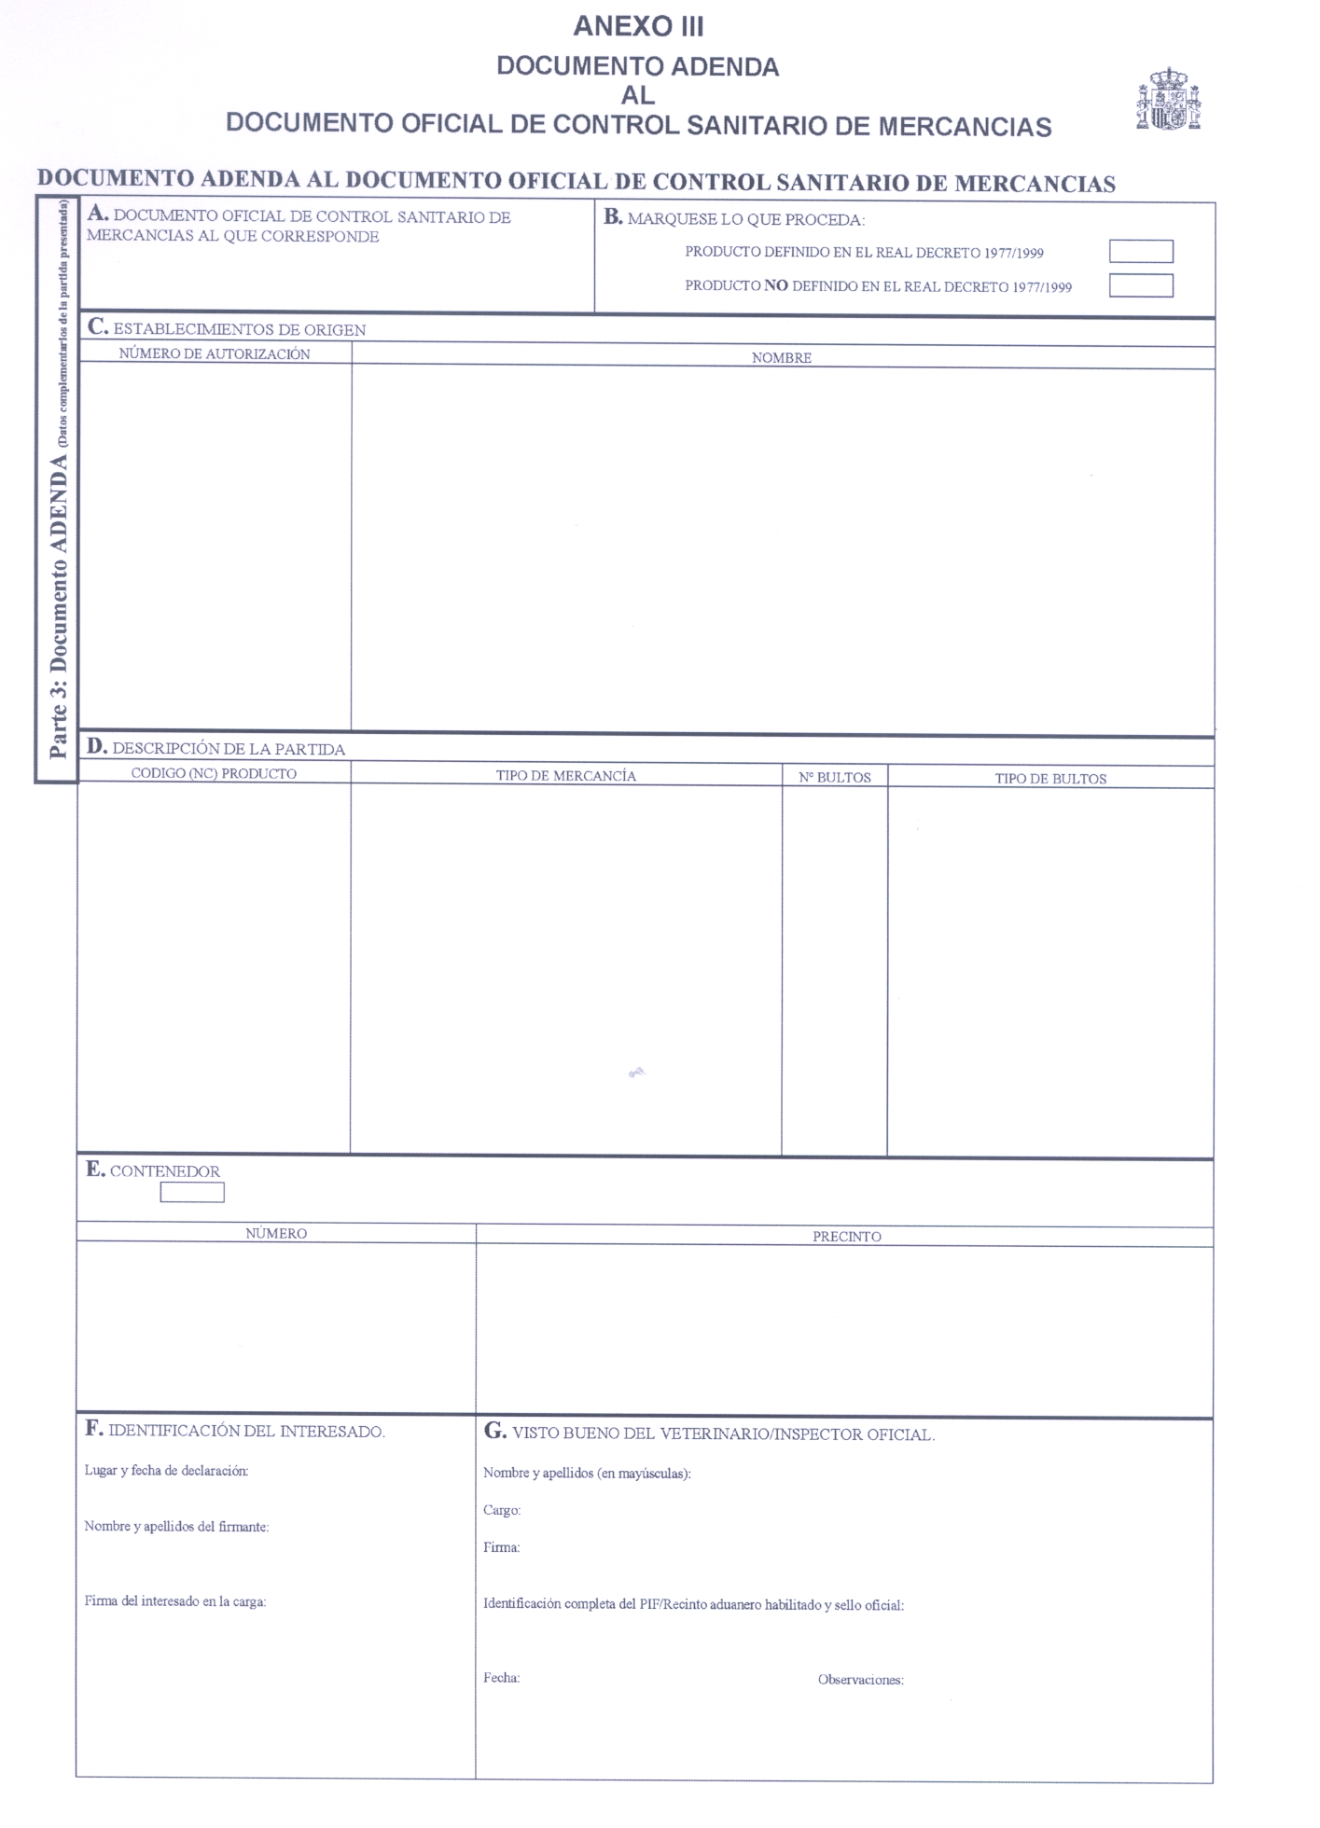

ANEXO IV
INSTRUCCIONES PARA CUMPLIMENTAR EL DOCUMENTO ADENDA

Casilla A. «Documento oficial de control sanitario al que corresponde»: Se indicará el N.° de referencia del DVCE o Documento Oficial de Control Sanitario de Mercancías del que procede el ADENDA. Coincidirá con el número de la casilla 2 del DVCE o Documento de Control sanitario, al que corresponde el ADENDA.
Casilla B. «Márquese lo que proceda». Se marcará con una «x» la opción correcta:
PRODUCTO DEFINIDO EN EL REAL DECRETO 1977/1999: Se refiere a los productos definidos en el artículo 2, apartado j) Real Decreto 1977/1999.
PRODUCTO NO DEFINIDO EN EL REAL DECRETO 1977/1999: Se refiere a los productos no contemplados en el punto anterior, pero sí recogidos en el Anexo I de la Orden de 20 de enero de 1 994.
Casilla C. «Establecimientos de origen»: Debe indicarse el número de autorización y el nombre del establecimiento/buque de origen. Coincidirá con el número total de establecimientos indicado en la casilla 10 del DVCE o Documento de Control Sanitario de Mercancías al que corresponde el ADENDA.
Casilla D. «Descripción de la partida». Se relacionará en la misma línea, el Código completo NC del producto, el tipo de mercancía al que corresponde, y el número y tipo de bultos.
Código completo (NC) de producto: El número de códigos NC coincidirá con lo indicado en la casilla 13 del DVCE o Documento de Control Sanitario de Mercancías al que corresponde el ADENDA.
Tipo de mercancía: Se dispondrán los productos en el mismo orden que para la casilla anterior, de forma
que coincidan en la misma línea, el literal del producto, con su código NC. Se cumplimentarán todos los datos que deberían cumplimentarse en el DVCE o Documento de Control Sanitario de Mercancías, la naturaleza (la especie animal/vegetal de origen, o por ejemplo, para los productos pesqueros, el nombre comercial o científico) y el tratamiento al que ha sido sometido.
Número y tipo de bultos: Número y tipo de bultos de cada uno de los productos relacionados anteriormente, en el mismo orden.
Casilla E. «Contenedor»: Si la partida ha sido transportada en contenedor, se marcará con una «x» esta opción, en caso contrario, se dejará sin cumplimentar.
En caso de que tenga que ser cumplimentada, se relacionará en la misma línea, los números del contenedor y los números del precinto, indicando todos los números de identificación del contenedor y todos los números de identificación de los precintos utilizados en cada contenedor. Coincidirá con lo indicado en la casilla 16 del DVCE o Documento Oficial de Control sanitario al que corresponde el ADENDA.
Casilla F. «Identificación del interesado»: Se indicará lugar y fecha de la declaración, nombre y apellidos del firmante, y firma.
Casilla G. «Visto Bueno del veterinario oficial, o agente oficial designado»: Con ella se da conformidad a la correspondencia entre el DVCE o Documento de Control sanitario, y el ADENDA. Se indicará:
Nombre y dos apellidos, en mayúsculas.
Cargo.
Firma del veterinario / o agente oficial designado.
Identificación completa del Puesto de Inspección Fronterizo o Recinto aduanero habilitado y sello oficial.
Fecha.
En caso necesario, el veterinario o inspector oficial podrá incorporar unas breves observaciones.

